**DAFTAR PUSTAKA**

Aprilyanti, S., Suryani, F., & Azhari, A. (2020). Application of taguchi experiment design to reduce lignin contents of rice straw. *International Journal of Industrial Optimization*, *1*(2), 91.

Alsoufi, M. S. & Elsayed, A. E., 2017. *How surface roughness performance of printed parts manufactured by desktop FDM 3D printer with PLA+ is influenced by measuring direction. American Journal of Mechanical Engineering,* Volume 5, pp. 2-13.

Andriyansyah, D., H. & P., 2018. Optimasi Parameter Proses 3D *Printing* Terhadap Kuat Tarik *Filamen Polylactic Acid* Menggunakan Metode Taguchi. *Seminar Nasional Pendidikan Teknik Otomotif Fakultas Keguruan dan Ilmu Pendidikan - Universitas Muhammadiyah Purworejo,* pp. 1-8.

Budiono, H. S., & Febriantoko, B. W. (2015). *Pengujian Kuat Tarik Terhadap Produk Hasil 3D Printing Dengan Variasi Ketebalan Layer 0, 2 MM Dan 0, 3 MM Yang Menggunakanan Bahan ABS (Acrylonitrile Butadiene Styrene)* (Doctoral dissertation, UNIVERSITAS MUHAMMADIYAH SURAKARTA).

Pambudi, A. I. (2017). *Analisis Pengaruh Internal Geometri Terhadap Sifat Mekanik Material Polylactic Acid (PLA) Dipreparasi Menggunakan 3D Printing* (Doctoral dissertation, Institut Teknologi Sepuluh Nopember).

Putra, N. E., Leeflang, M. A., Taheri, P., Fratila-Apachitei, L. E., Mol, J. M. C., Zhou, J., & Zadpoor, A. A. (2021). *Extrusion-based 3D printing of ex situ-alloyed highly biodegradable MRI-friendly porous iron-manganese scaffolds. Acta Biomaterialia, 134, 774-790.*

Saputra, T. H., Hutama, A. S., Ningsih, A., & Pamasaria, H. A. (2022). Analisa Parameter 3D *Printing Tipe* Fdm Terhadap Akurasi Dimensi Dengan Filamen Berbahan Daur Ulang *Plastik Low Density Polyethylene* (Ldpe) Dan *Polypropylene* (Pp). *Sebatik*, *26*(1), 9-16.

Rusianto, T., Huda, S., & Wibowo, H. (2019). A riview: jenis dan pencetakan 3d (*3d printing*) untuk pembuatan *prototipe*. *Jurnal Teknologi*, *12*(1), 14-21.

Setiawan, T. B., Setiawan, B., & Pracoyo, A. (2024). KONTROL OPTIMASI *ENERGY* *BEDPLATE* 2 X 2 METER PADA 3D PRINTING 2 X 2 X 2 METER. *Kohesi: Jurnal Sains dan Teknologi*, *3*(12), 31-40.

Setiawan, A., 2017. Pengaruh Parameter Proses Ektrusi 3d Printer Terhadap Sifat

Mekanis Cetak Komponen Berbahan *Filament* PLA (*Poly Lactide Acid*). *Jurnal Teknika STTKD,* Volume 4, pp. 1-8.

Setiawan, S. Y., 2019. Pengaruh Temperatur Terhadap Kekuatan Tarik Dan Tekan Pada Proses Ekstrusi Di Mesin Printer 3D. *Tugas Akhir Universitas Muhammadiyah Sumatra Utara Medan ,* pp. 4-57.

Soejanto, I. (2009). Experimental Design with the Taguchi Method. *Yogyakarta: Graha science*.

Suzen, Z. S., & Hasdiansah, H. (2021). Pengaruh Geometri Infill terhadap Kekuatan Tarik Spesimen Uji Tarik ASTM D638 Type IV Menggunakan Filamen PLA+ Sugoi. *Jurnal Rekayasa Mesin*, *16*(2), 140-147.

**LAMPIRAN**

Lampiran 1. Tampilan Utama *Software* Minitab

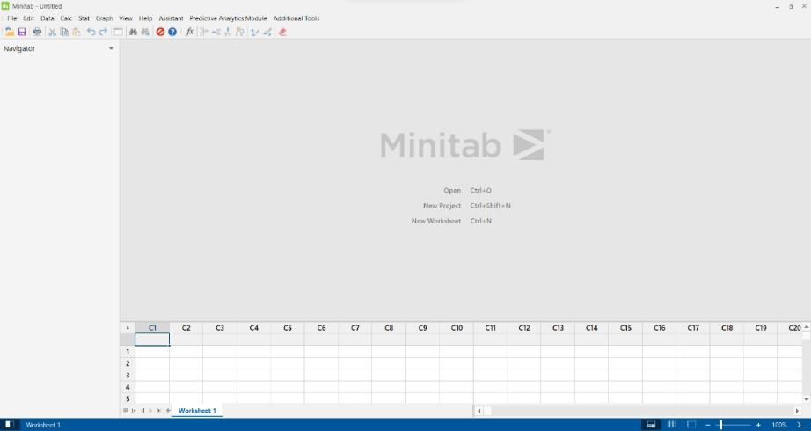

Lampiran 2. Jendela Taguchi

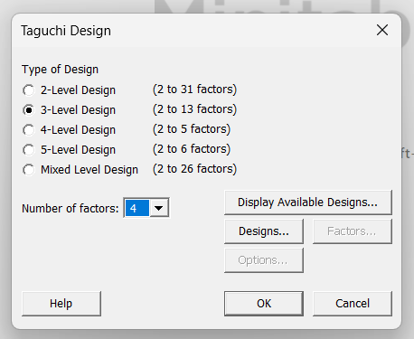 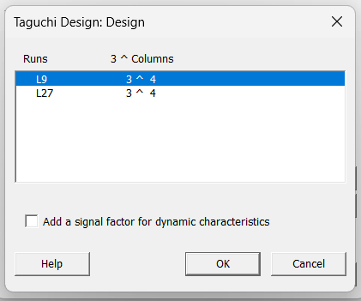

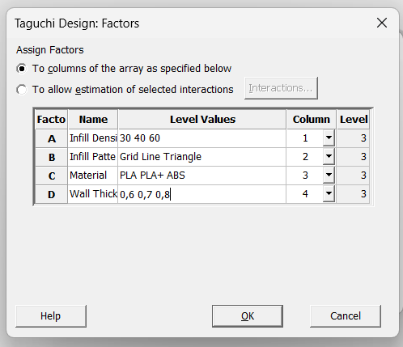

Lampiran 3. Analisa Data Taguchi

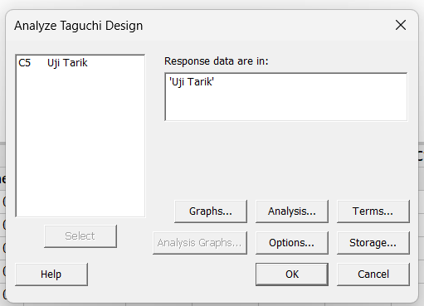

Lampiran 4. Memasukkan Data Hasil Pengujian

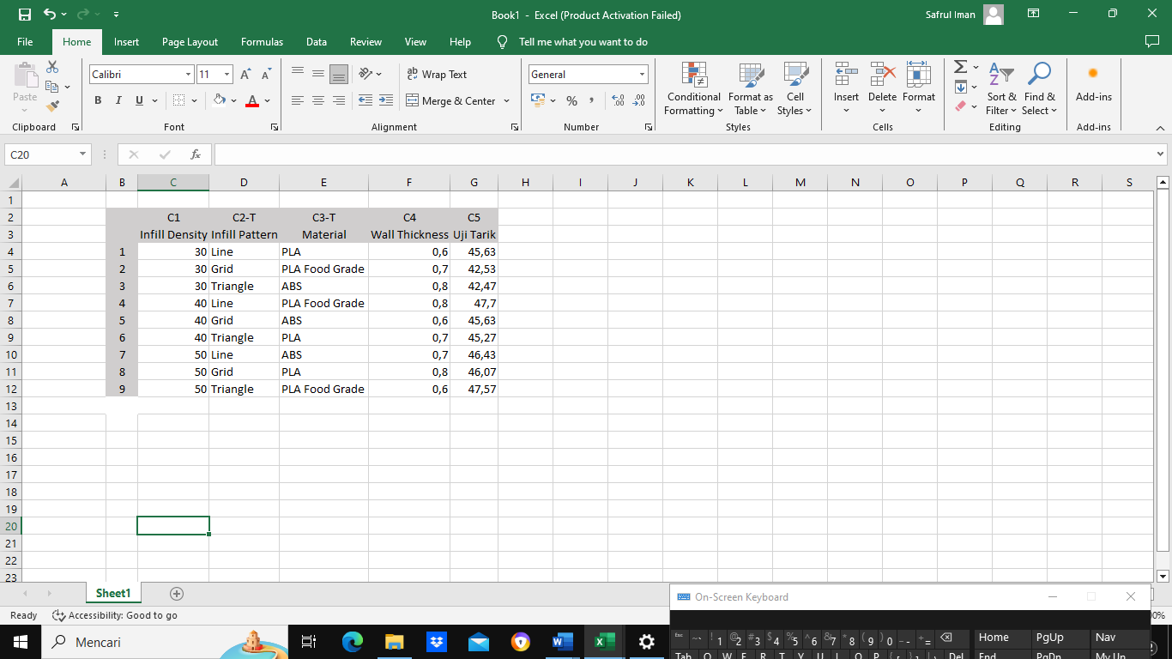

Lampiran 5. Uji Distribusi Normal

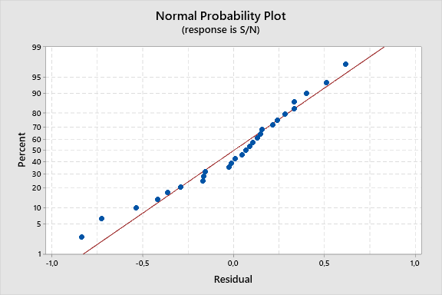

Lampiran 6. Uji Kenormalan Data Kekuatan Tarik menggunakan Nilai Rasio S/N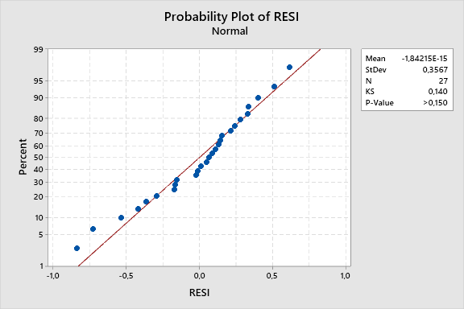

Lampiran 7. Proses Pengujian

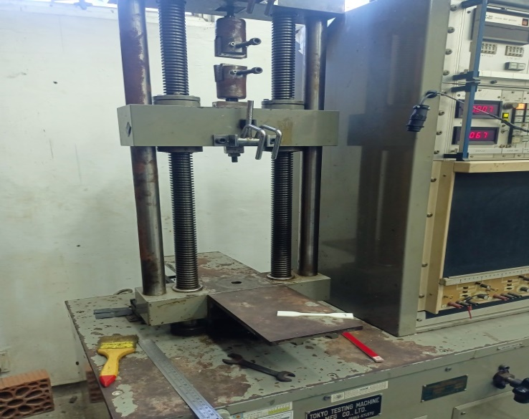 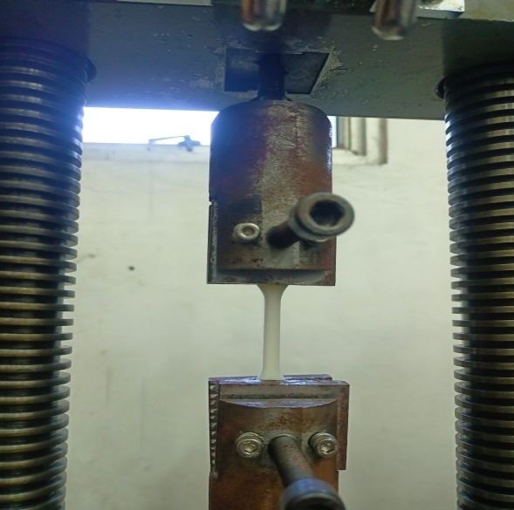

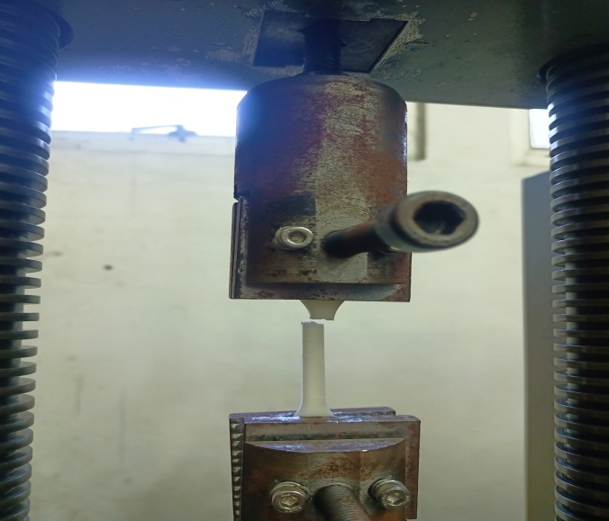

Lampiran 8. Uji Homogen Varians Suhu Nozzel menggunakan Nilai Rasio S/N

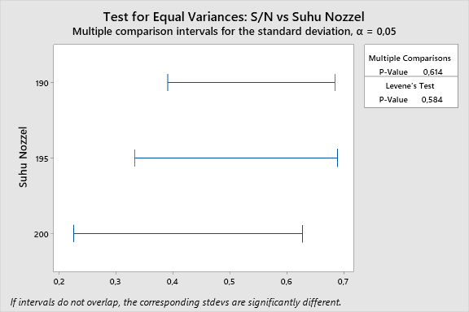

Lampiran 9. Uji Homogen Varians Suhu Meja menggunakan Nilai Rasio S/N

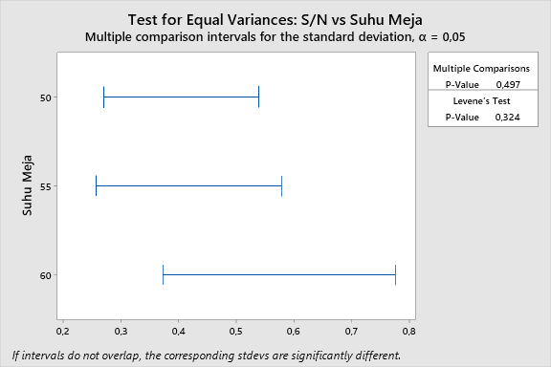

Lampiran 10. Uji Homogen Varians Ketebalan Lapisan menggunakan Nilai Rasio S/N

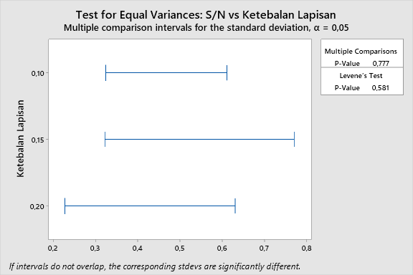

Lampiran 11. Uji Homogen Varians Bentuk Infill menggunakan Nilai Rasio S/N

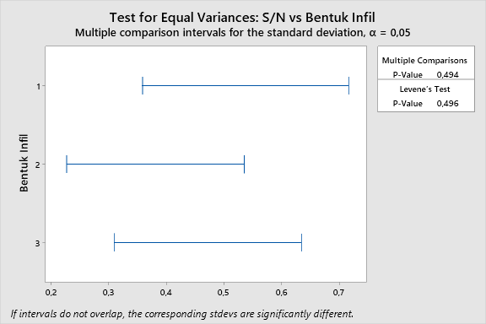

Lampiran 12. Uji Homogen Varians Kecepatan Print menggunakan Nilai Rasio S/N

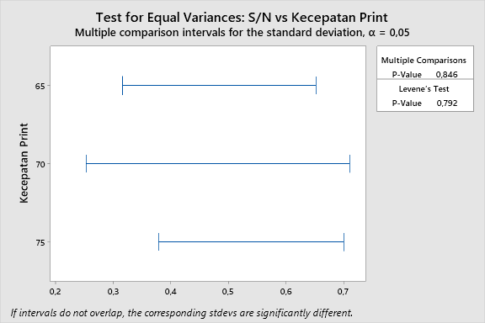

Lampiran 13. Spesimen Uji

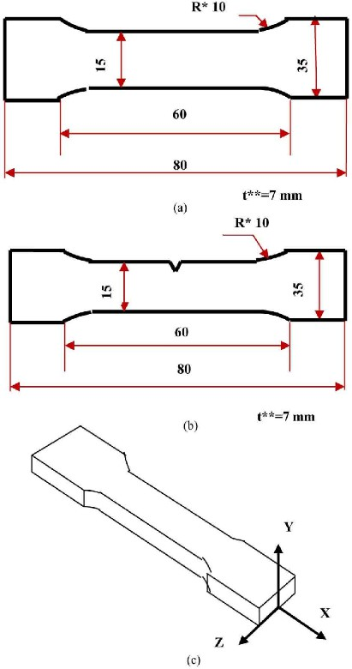

Lampiran 14. Hasil Spesimen Setelah di Uji Tarik

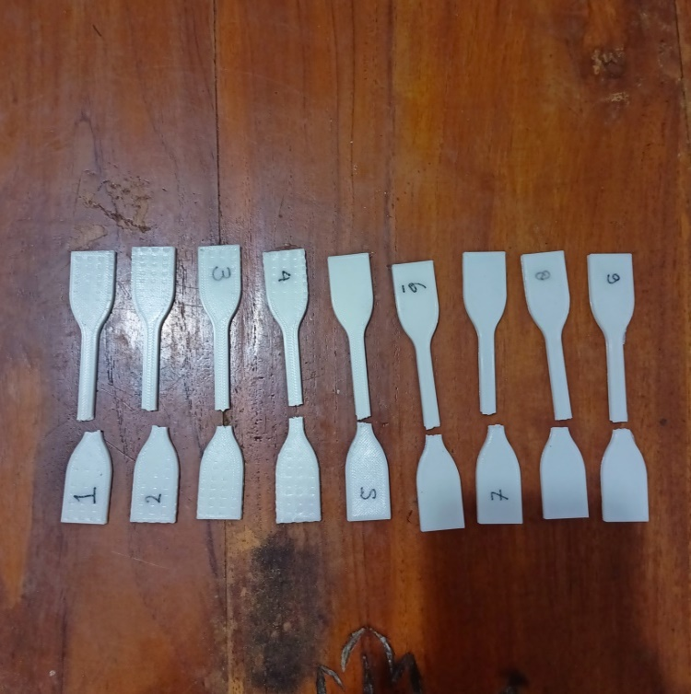

Lampiran 15. Hasil Pengujian Tarik

